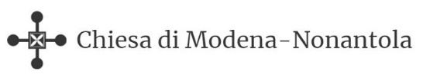

Modena, 2 giugno
CS 8-2024

UN NUOVO PARROCO A “SAN PROSPERO VESCOVO”

La parrocchia, resa vacante da don Aldo Pellacani, sarà affidata
a don Tomasz Maciej Fraczek del clero diocesano

Monsignor Erio Castellucci, arcivescovo-abate di Modena-Nonantola, ha ritenuto opportuno nominare don Tomasz Maciej Fraczek parroco della comunità di San Prospero vescovo, di 5.896 abitanti, situata nel comune di San Prospero sulla Secchia, nel vicariato Bassa.
La parrocchia si è resa vacante a seguito della rinuncia di don Aldo Pellacani, classe 1936 e ordinato nel 1961, che per quasi cinque anni ha guidato la comunità parrocchiale.
In vista della nuova responsabilità pastorale, don Fraczek, di 38 anni e ordinato sacerdote nel 2011, lascia le comunità di San Girolamo dottore a Cadecoppi e San Nicolò di Bari a Camposanto, San Giovanni Battista a Ravarino e Beata Vergine delle Grazie a Stuffione delle quali è stato vicario parrocchiale dal 2022.
L’annuncio sarà comunicato durante le celebrazioni odierne alle comunità parrocchiali interessate.

